响应式
- 什么是响应式
- 响应式的基本原理（get，set）
- 不允许添加根级属性（实例的冰封级别）
- vue无法检测到属性的添加和删除（Vue.set vm.$set）
- 数组直接修改索引页无法响应式
- vue异步执行DOM更新 (Vue.nextTick(callback))

什么是响应式
当数据项发生变化的时候，依赖于数据项的视图会动态的发生变化
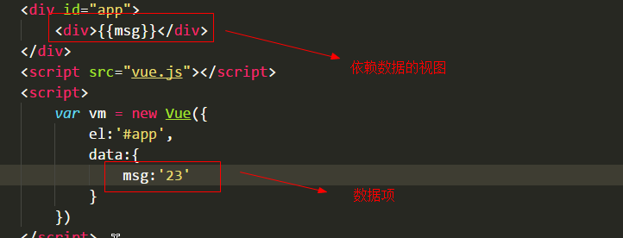

响应式的基本原理（get，set）
Object.defineProperty(对象，属性，{}) 配置对象中的属性
Vue中把数据项中的属性变成了访问器属性

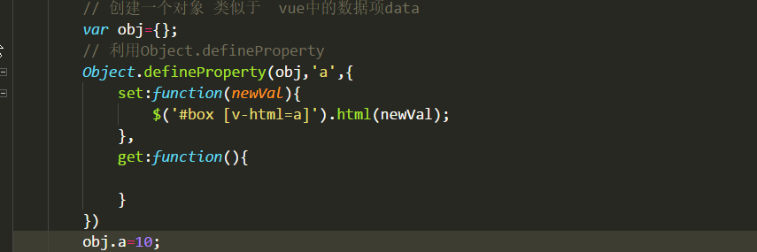

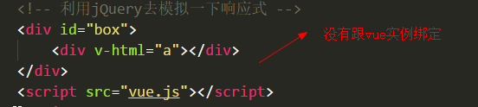

不允许添加根级属性（实例的冰封级别）
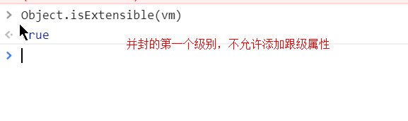

vue无法检测到属性的添加和删除（Vue.set vm.$set）
主要受现代js的影响，无法检测到属性的添加或者删除；
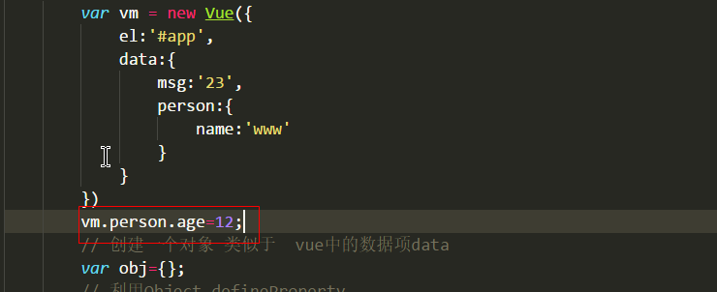
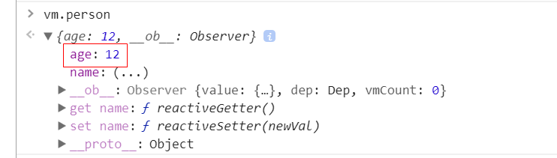
之后添加的 age属性没有响应式，所以不能动态的更新视图；
一般要用到的属性，可以提前写在data中，先占一个位置

数组直接修改索引页无法响应式
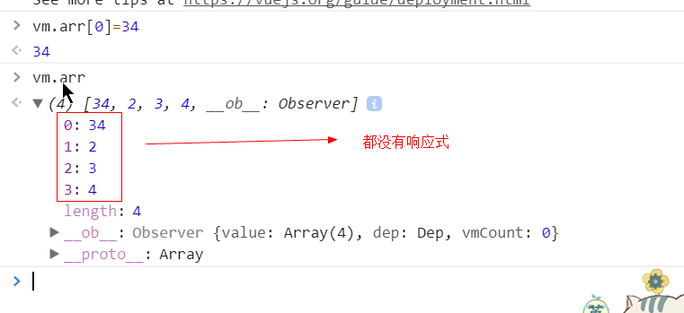
数组中的元素 一般写成对象的形式；

Vue对这些不能响应的情况提供了 一个set方法解决
构造器Vue上有一个方法 Vue.set(obj,key,val) 可以是实例方法 vm.$set(obj,key,val)
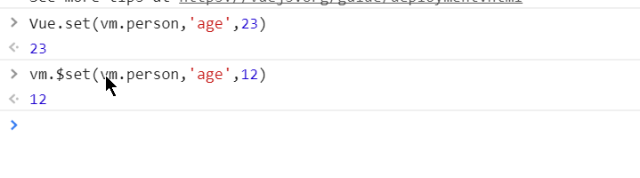
对数组也起作用
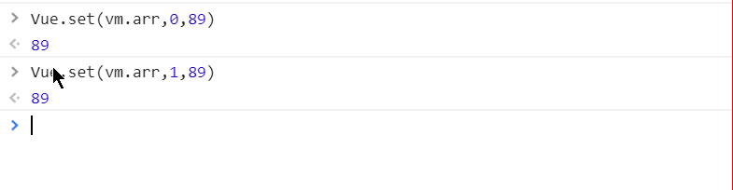

vue异步执行DOM更新 (Vue.nextTick(callback))
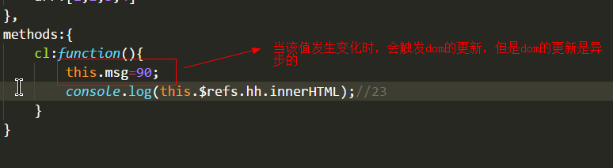

Vue提供了一个方法 Vue.nextTick(callback)
当dom确实更新后，回调才会执行
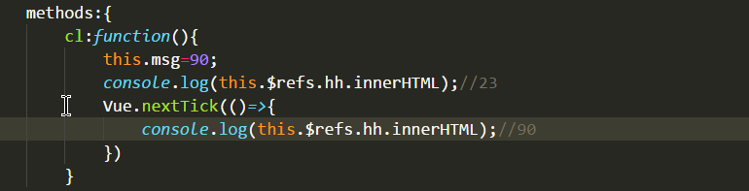

Vue-router路由

SPA
single-page application，单页应用。一个应用程序只有一个页面。
单页 Web 应用 (single-page application 简称为 SPA) 是一种特殊的 Web 应用。它将所有的活动局限于一个Web页面中，仅在该Web页面初始化时加载相应的HTML、JavaScript 和 CSS。一旦页面加载完成了，SPA不会因为用户的操作而进行页面的重新加载或跳转。而是利用 JavaScript 动态的变换HTML的内容（通过div切换显示和隐藏，或者是数据的渲染），从而实现UI与用户的交互。由于避免了页面的重新加载，SPA 可以提供较为流畅的用户体验。得益于ajax，我们可以实现无跳转刷新，又多亏了浏览器的histroy机制，我们用hash的变化从而可以实现推动界面变化。

优点：提供流畅的用户体验，避免了不必要的跳转和重新渲染，服务器压力小。
缺点：不利于seo; 初次加载页面更耗时; 历史管理需要编程实现
https://pro.m.jd.com/mall/active/3nxcGU8mCsjXN5MjTGQ1AX2LbdfF/index.html （传统页面）
https://m.mi.com/#/index （spa页面）

SPA的实现
页面只有一个，但是要根据地址栏中的信息去展示不同的内容给用户，怎么办？

我们有两个方法：
- 动态组件（参考选项卡）
- 路由

如何让url发生变化，并且触发视图的更新
当url的锚链接发生变化的时候，页面不会刷新也不重新加载
当rul发生变化的时候，会触发 onhashchange事件,锚链接改变事件

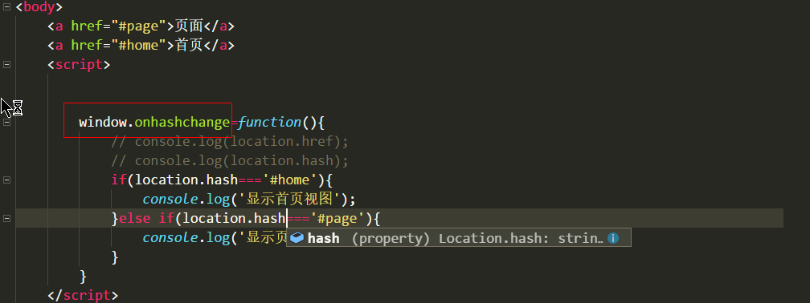

vue-router的基本使用
用动态组件的话，那么我们参考前边的选项卡的例子！

但是动态组件的功能有限，并不能实现我们所需要的更多的功能，所以我们可以选择路由，它拥有更强大的功能；
vue的路由功能集成在一个单独的库（vue-router）中
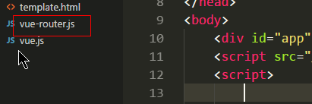

下载相关的库并引入
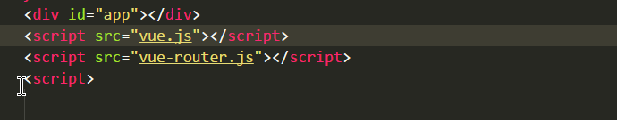

准备好要切换的组件
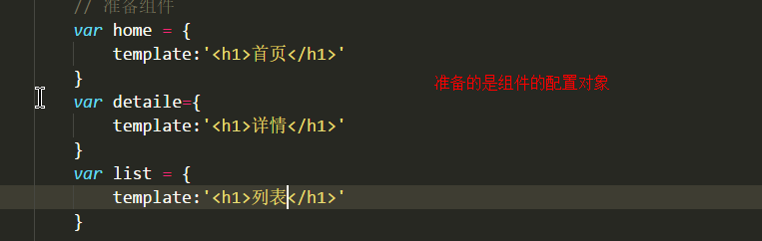

认识 router-link和router-view
Router-link控制链接的变化
Router-view 盛放组件的容器；
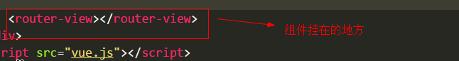

实例化路由对象
使用构造器 VueRouter
new VueRouter({
routes:[]
})
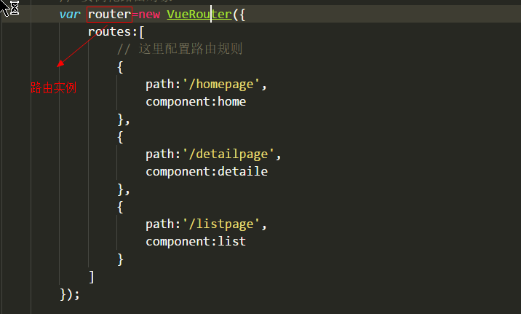

在实例中配置路由信息
给实例的配置项添加 router
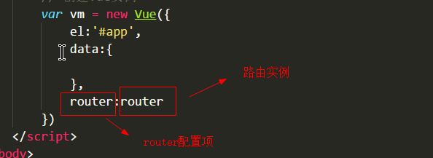

查看最终效果
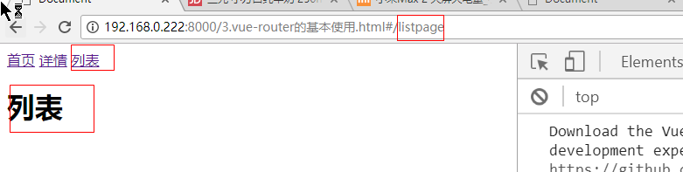

理解路由
- 我们的组件是根据url路径进行加载；
- 每个要被加载的组件都对应的匹配一个path路径；
- 当path匹配到后，对应的组件被加载；
- 组件加载的机制是，组件会被加载到其父组件的router-view的位置

路由的语法细节

VueRouter构造器
vue-router库提供了VueRouter这构造器，通过该构造器可以实例化出一个路由实例
var router = new VueRouter({
routes:[]
});
实例化的时候，接受一个配置对象，该对象中有一个配置属性routes，该数组表明所有路径的匹配规则

routes的配置
routes是一个数组，该数组中由各个路由对象组成；
{
path:String,//路径
component:组件配置对象，/components:{多个组件}
children:[],//嵌套的组件，其元素仍是各个路由对象
}

路由实例的配置
得到路由实例后，应该把该实例配置在vue实例中，只需要在vue实例的配置对象中添加一个router配置项即可
new Vue({
router:路由实例
})

router-view的书写
每个router-view都是组件的挂载点，router-view应该书写在一个组件的模板中，那么该router-view应该挂载的是该组件的子组件；

在路由中组件的父子关系，可以在路由的路径配置中体现出来；

路由的详细用法

动态匹配路由
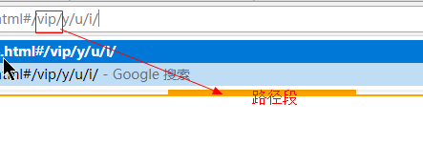
在配置路由规则的path项时，其中的路径段可以用动态的方式，其写法是 :字符串，例如：
/home/:mm
对于该path，可以匹配的路径如 /home/ab, /home/dd, 等等
那么我们可在匹配到的组件中得到匹配的路径
上述例子，使用this.$route.params.mm 可以得到 ab dd等；

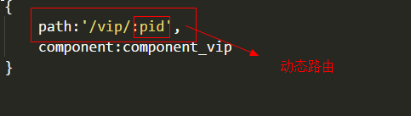

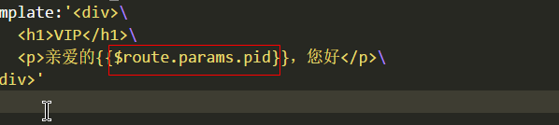

路径切换
- 所有改变url的方式都可以（a，location.href）
- router-link :to=”能指向路由的任何方式” 的方式
- 编程式导航 router.push(能指向路由的任何方式) router是路由实例
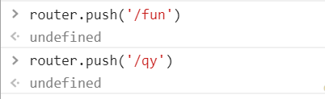

命名视图
有时候想同时（同级）展示多个视图，此时router-view应该有多个，并且要被命名
<router-view></router-view>
<router-view name="a"></router-view>
<router-view name="b"></router-view>
其中没有被命名的视图的名字为 default
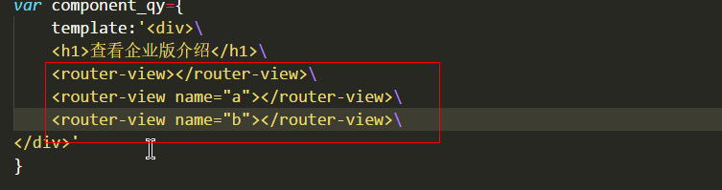

当视图被命名后，那么对应的组件应该重新被设置，其中路由对象的配置中应该改成 components
{
path:String
componts:{ default:组件, a:组件,b:组件 }
}
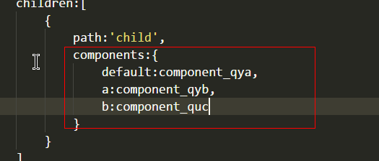

嵌套路由
实际生活中的应用界面，通常由多层嵌套的组件组合而成。同样地，URL 中各段动态路径也按某种结构对应嵌套的各层组件，此时路由规则中应该多配置 一个children属性，其值为一个数组，数组中仍然是各个路由对象；
{
children:[{path:'/home',component:a},{}]
}

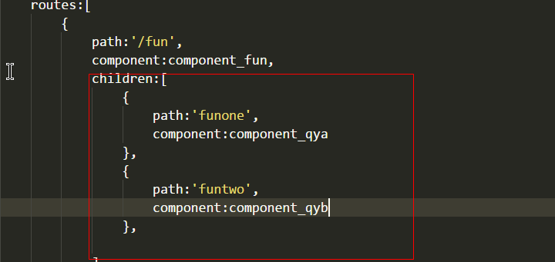

Router-view的书写位置
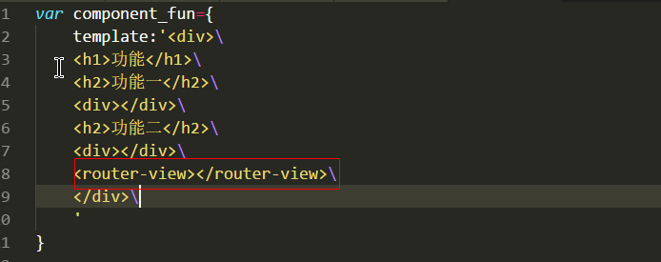

重定向和别名

重定向
重定向：当我们在地址栏中访问一个a网址时，会跳转到b网址。
直接通过路由设置来完成：
const router = new VueRouter({
routes: [
{ path: '/a', redirect: '/b' }
]
})
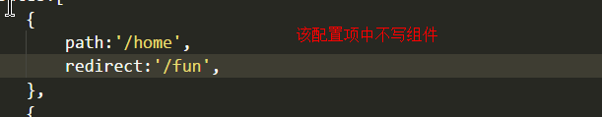

别名
别名：对一个路由设置一个别名，访问别名依然可以访问该组件
const router = new VueRouter({
routes: [
{ path: '/a', alias: '/b' ,component:ddd}
]
})
无论访问 /a或者 /b 都能匹配到该组件
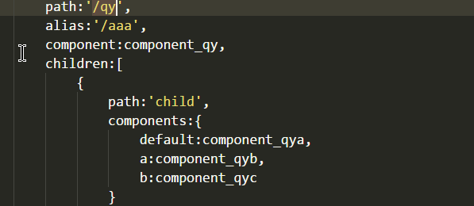

路由对象的配置项

{path:路径，name:路由的名字，alias:路由的别名，redirect:重定向路径，children:[]嵌套的路由，component:组件，components:{}多个组件}
小技巧：
我们定位到路由有两种方式
1. 通过path访问
2. 通过name+params+query

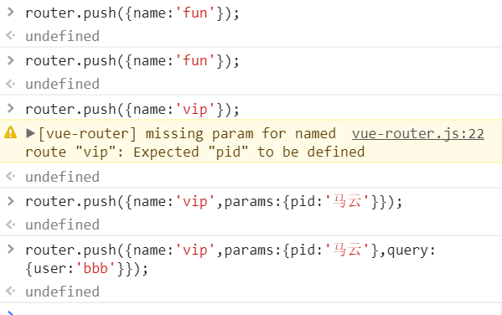

Vue-cli脚手架工具
为了更加地方便我们去开发vue的应用程序，vue它提供一套工具，你可以通过vue-cli去快速地构造你的项目结构。

什么是vue-cli
Vue.js 提供一个官方命令行工具，可用于快速搭建大型单页（spa）应用。该工具提供开箱即用的构建工具配置，带来现代化的前端开发流程。只需几分钟即可创建并启动一个带热重载、保存时静态检查以及可用于生产环境的构建配置的项目。

Vue-cli使用步骤
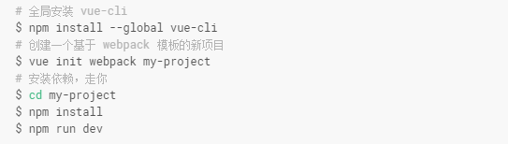
安装一个工具（vue-cli）,类似于babel-cli，安装好之后，可以使用vue命令，仅仅安装一次就可以了
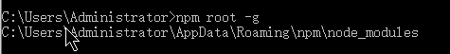
能正常的查看版本号，表示安装成功
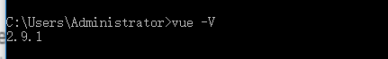

接着使用vue命令去创建一个项目模板
Vue init webapck my-project
其中my-project是项目的名称
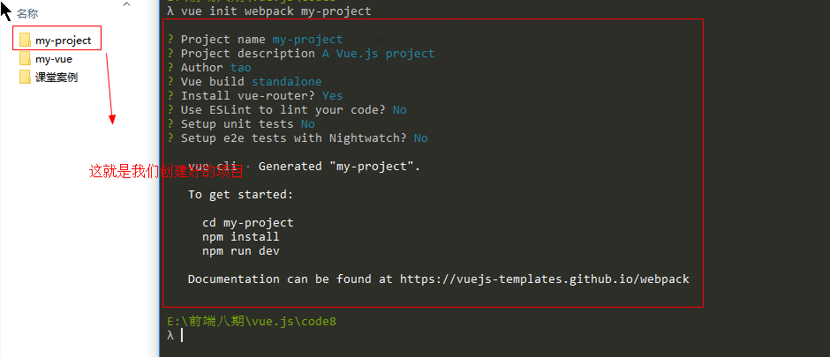

安装依赖
- 注意文件的位置
- 注意package.json
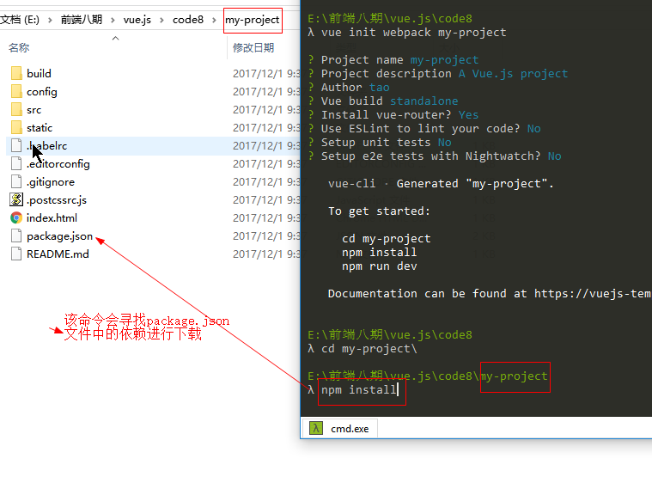
依赖安装成功后，多出一个文件夹
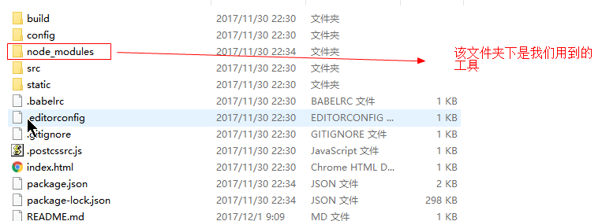
通过npm run dev命令启动整个项目

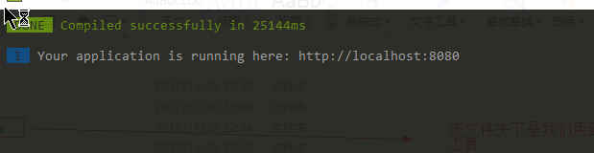
此时我们的项目运行在 http://localhost:8080

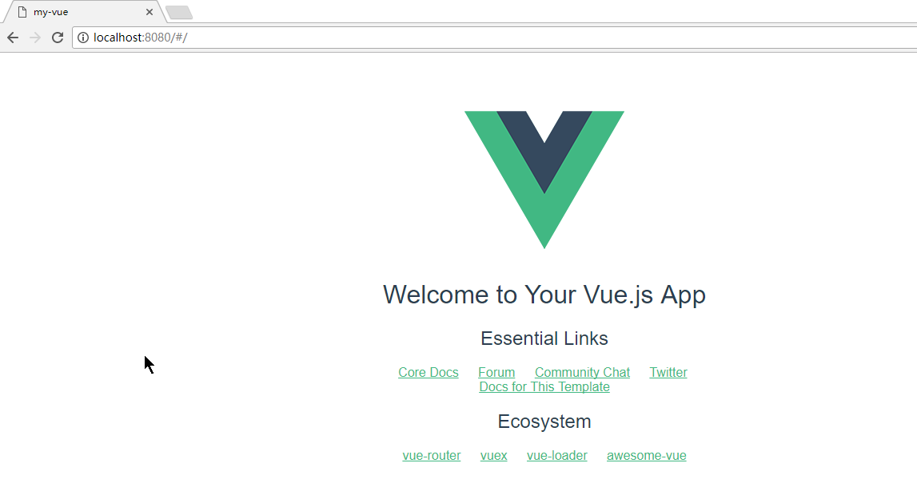

目录结构说明
- build 构建项目的配置目录
- config 配置目录
- node_modules 项目开发依赖目录
- src 开发目录，绝大多数的工作在这里完成
- .xxx 配置文件，包括语法配置，git配置，基本不用管
- index.html 首页入口文件
- package.json 项目配置文件
- README.md 说明文件

单文件组件

1. 什么是单文件组件
Vue发明的一个格式为.vue的文件，该文件主要用来书写vue的组件

2. 单文件组件基本结构
包含html css js这三部分

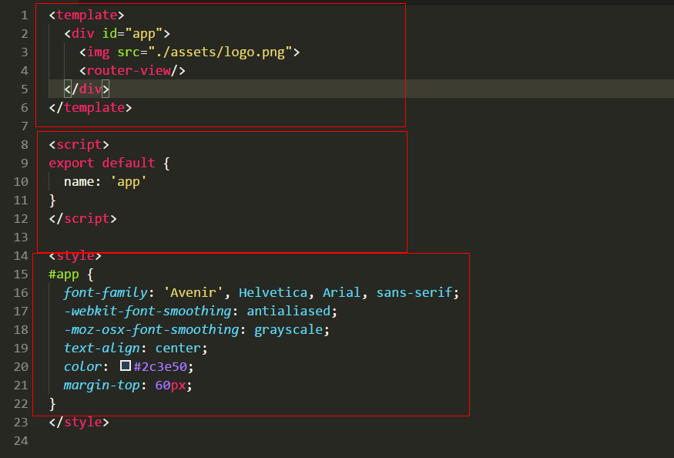

3. 为什么要用单文件组件
为了是vue的组件书写更方便

- 单文件组件如何被处理
使用webpack去处理；
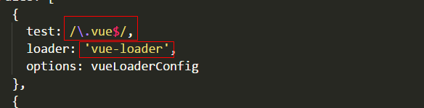

分析整个项目的结构

入口文件
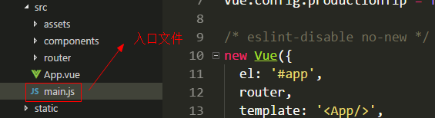
文件内容
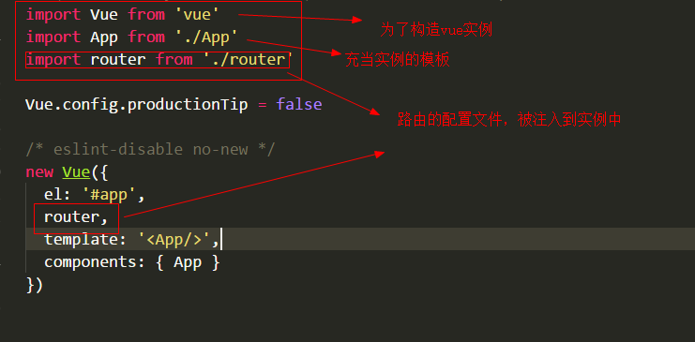

App.vue根组件
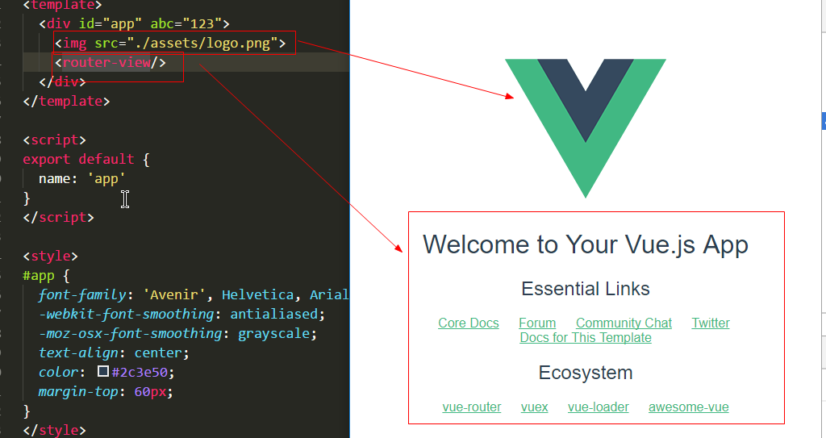

路由部分
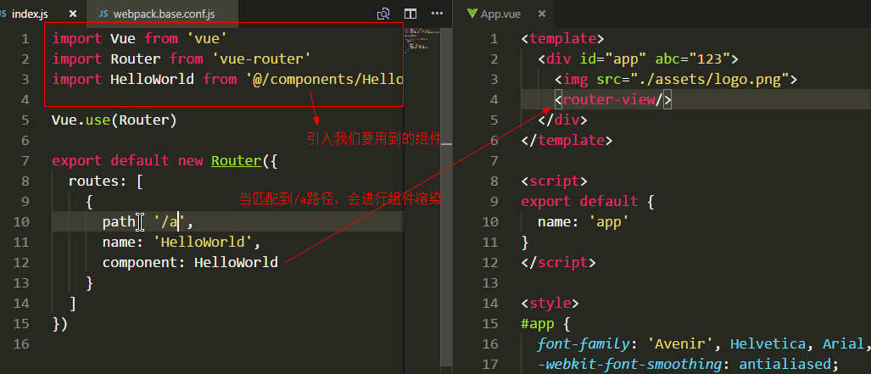

helloWorld组件
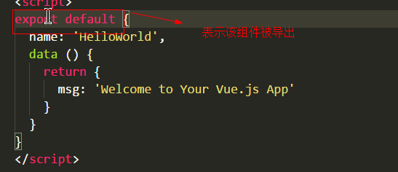

添加一个test组件

创建一个组件 test.vue
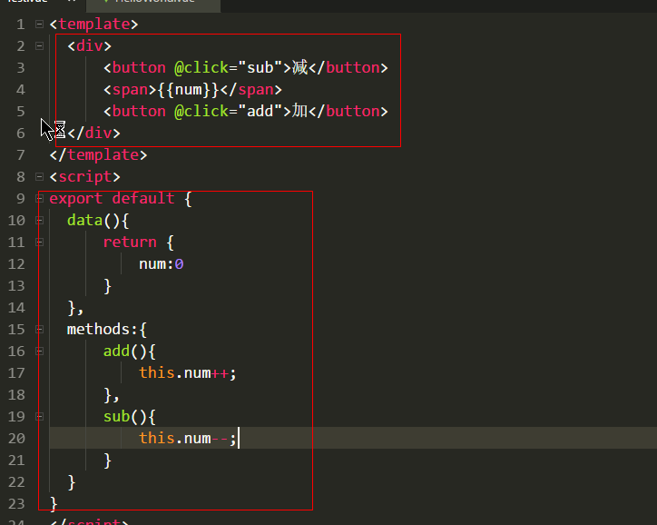

配置路由
希望在url输入 /button看到我们的组件

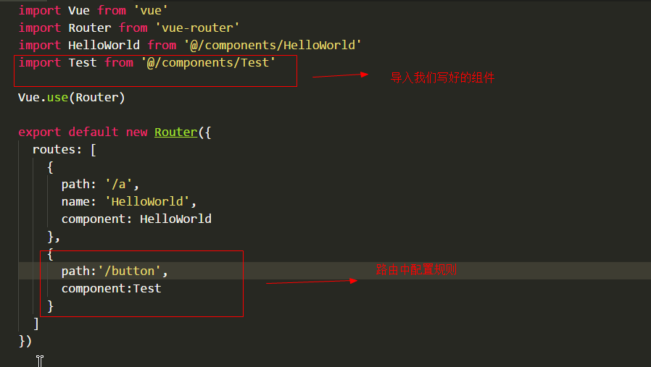

查看效果
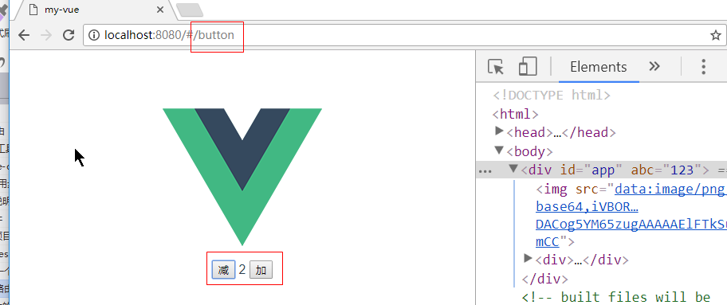

单文件组件的三个部分
1. template
2. script （src属性）
3. style（src，lang，scoped）

template存放组件的模板

script标签中放的是配置对象
每个组件都需要导出
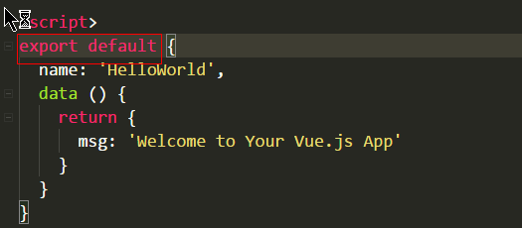
可以利用src把js的内容下载外部
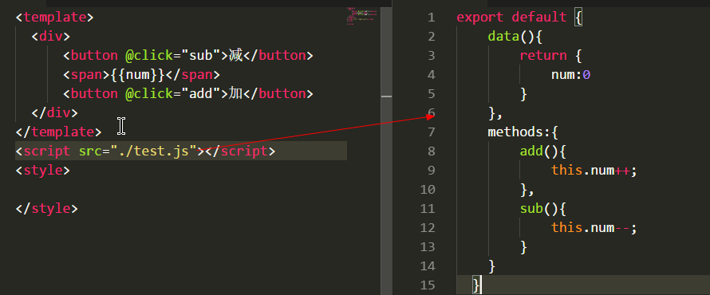

Style存放组件的样式

Src可以引入外部的文件
Lang规定使用何种css语言
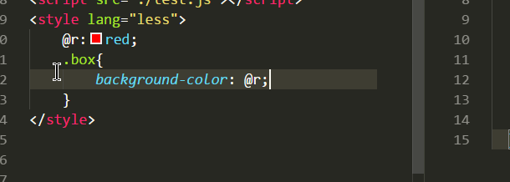
Scoped 让css仅仅在当前组件起作用
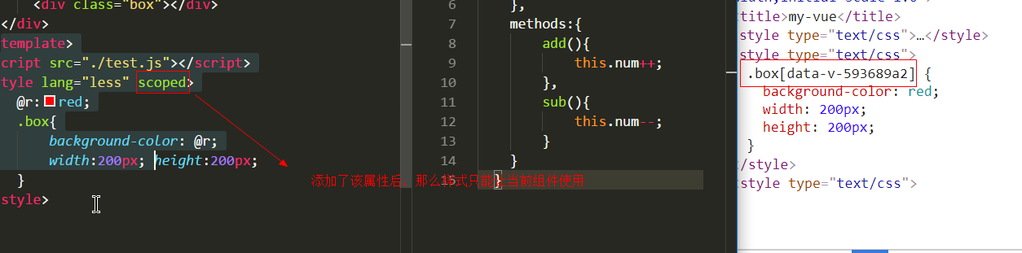

开发完成打包项目
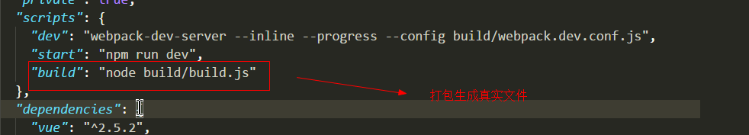

构建之后会生成一个dist文件夹，该文件夹内就是打包后的项目；
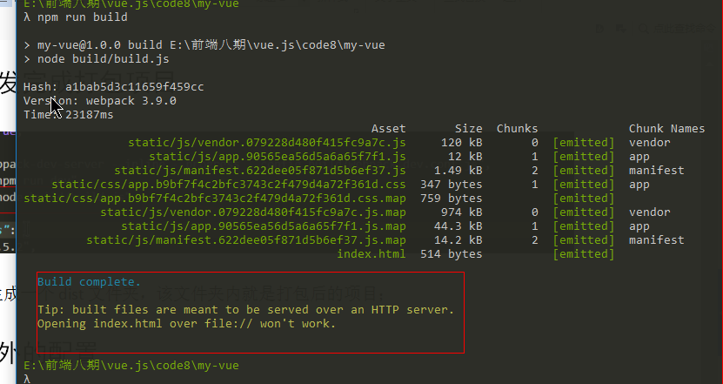

额外的配置
- 找到build/wabpack.base.conf.js
- 在webpack的常规配置项中添加插件
plugins:[
new webpack.ProvidePlugin({
$:'jquery',
jQuery:'jquery'
})
]
- 确定webpack是否被引入
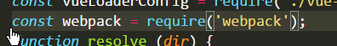
- 重新编译
- 在项目的任何地方都可以使用jquery了

递归调用组件的一个练习
Vue的指令 v-for {{}}
组件动态组件

- 写一个单独的组件，可以加载一层
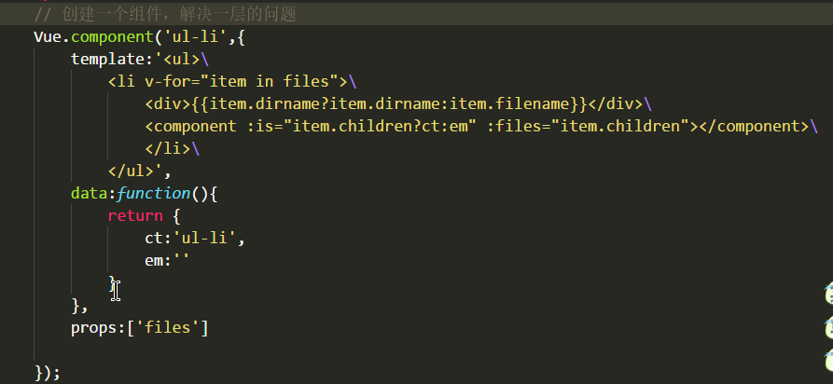

- 在实例中调用
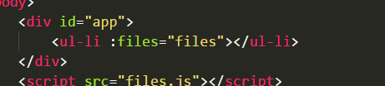

Vuex

什么是vuex
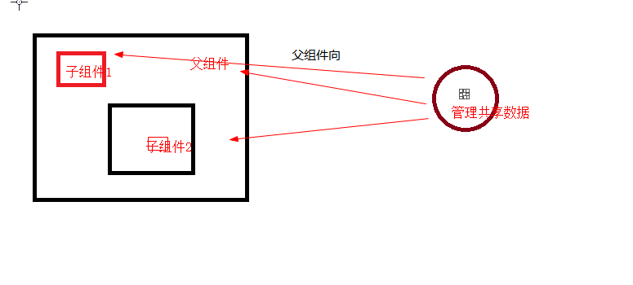
Vue应用程序的状态(state)管理器。它采用集中式存储管理应用的所有组件的状态，并以相应的规则保证状态以一种可预测的方式发生变化。
把“状态”换成“数据”。
把vue应用的数据放在一个地方管理。 每一个vue的组件都可以有data项（有自己的数据），我们可以通过父子之间的相互传递，进行数据的交换。
父传子：自定义的属性; 子组件用props
子传父：自定义的事件；子组件用emit

为什么要用vuex

如果你希望在子组件与另一个组件之间共享（它们是兄弟，表兄弟，堂兄弟关系）数据，则非常麻烦。
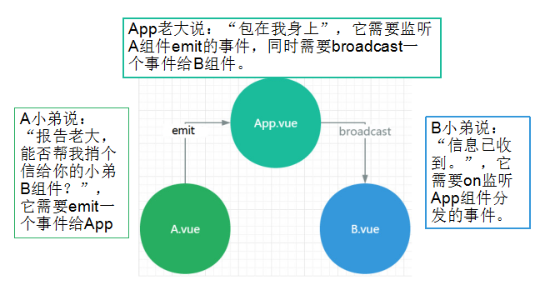

分析一个示例
设置如下组件：
1．一个vue实例，充当根组件
2．子组件AddNumber。
3．子组件subNumber。
4．在vue实例中：显示 counter的值
5．在子组件AddNumber中：显示 counter的值；添加counter的值
6．在子组件subNumber中：显示 counter的值；减少counter的值

使用步骤

创建实例并配置选项
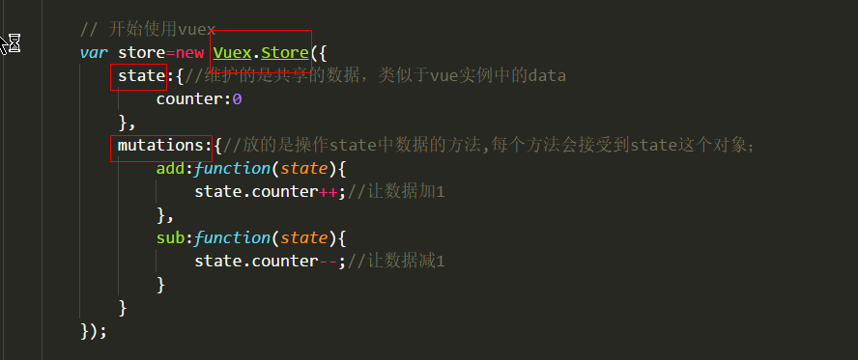

把stroe实例注入到vue实例中，可以让该实例所有的组件使用该store

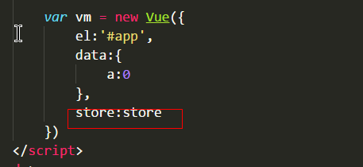

其他组件使用store的方式是：该store会被挂在所有组件的实例对象上的$store属性上；
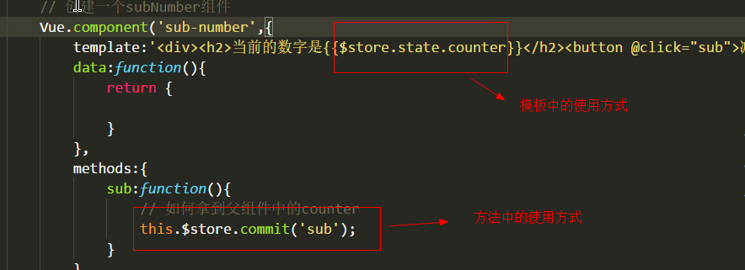

语法细节
1．实例化
2．最核心的概念state
3. mutations（同步任务）
4. 计算getters
5. actions（异步任务）

实例化
在实例化过程中，都发生了什么
- 把state挂载到store实例上
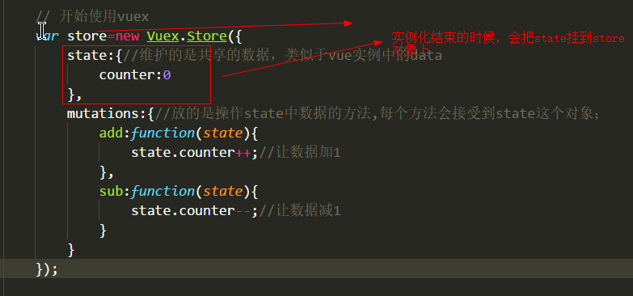
- 把mutations中的方法以事件的形式发布
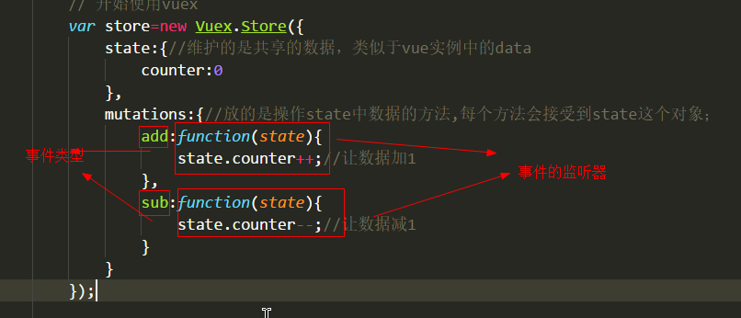
- store实例上添加commit方法，该方法可以触发事件
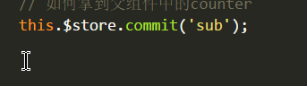
- 把store实例注入到vue中实际上就是把store赋值给每个vue实例的$store上；
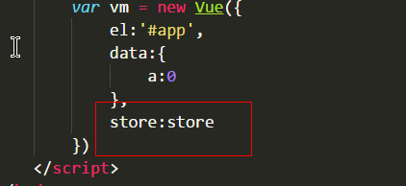

Store的理解
1. 每一个 Vuex 应用的核心就是 store（仓库）。
2. store是一个容器，包含着vue应用的状态(state)。
3. Vuex 的状态存储是响应式的。
4. 被注入的实例和其组件都可以访问该store
5. 改变 store 中的状态的唯一途径就是显式地提交(commit) mutations

最核心的概念state
类似于vue实例中的data，
- State中的数据是响应的；
- State中的数据应该是所有的组件共享的数据
- State中的数据被修改的唯一的方法是通过 提交mutations中的方法；
- State这个对象会放在store实例上

mutations（同步任务）
该对象中放的都是函数，这些函数的主要作用是修改state中的数据
Mutations中的方法应该通过 commit方法去调用；

- 该配置项中存在的是可以操作store中的数据的方法，每个方法可以 通过this去访问store,
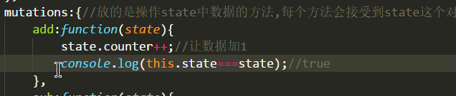
2. 方法中的第一个参数是state
3. 当我们想要改变store中的数据，应该显示的提交方法以改变数据
this.$store.commit(mutations中的方法名)
- 第二个参数是我们使用commit时传递的数据；
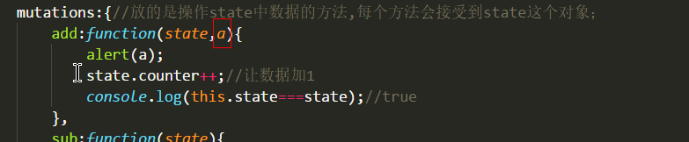

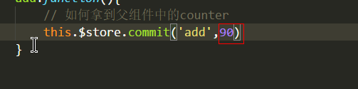
- 方法最多只能有两个参数；
当我们要传递多个数据的时候，应该写成对象或者数组

- mutations中的函数任务必须是同步的；
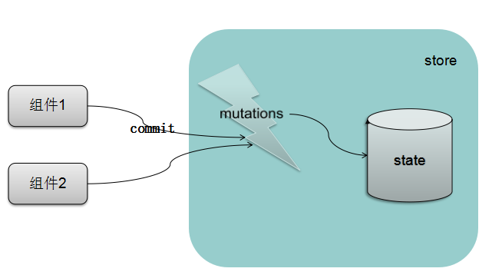

计算getters
getters类似于vue实例中的computed，对;
1. getters中放的是函数，但是要理解为属性
2. getters中的函数不能使用this
3. getters中的函数的第一个参数，指的是state，第二个参数是getters这个对象
4. getters这个对象会在store实例的时候挂载到store实例上；
5. getters中的函数在vue实例中的模板中使用的时候，不加（）
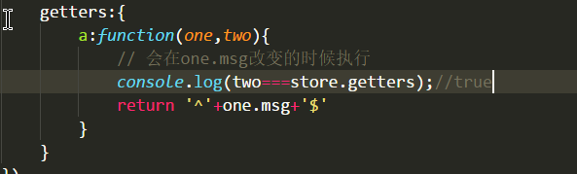

actions（异步任务）

1. actions中存放的是函数
2. actions中的函数接受的对象和store实例有同样的属性和方法
3. actions中方法的this指向store实例
4. actions中的方法应该有store实例上的dispatch方法触发
5. actions中的方法一般执行的是异步操作 store.dispatch(actions)
6. actions中方法的第二个参数为触发时传递的数据；

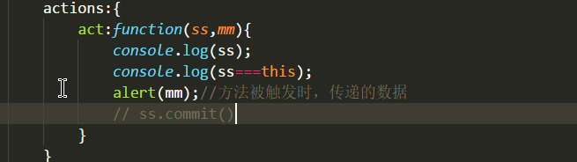

在vue-cli中使用vuex

- 安装vuex
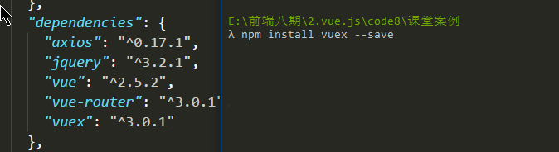
- 创建一个文件夹store
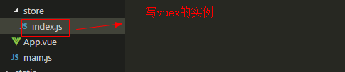
- 创建实例并导出
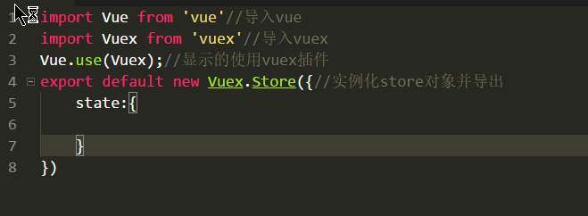
- 注入store
